**新平彝族傣族自治县桂山街道社区卫生服务中心**

关于采购一批消防应急照明灯具和消防应急安全出口指示牌的项目需求详情

一、消防应急照明灯具（25具）

1、消防应急照明灯符合国家GB 17945-2010《消防应急照明和疏散指示系统》要求；

2、有检验报告、通过国家CCC认证、合格产品；

3、有消防强制认证A签、B签、产品合格证；

4、灯具参数：应急照明时间大于90分钟、应急输出光通量大于50LM，防护等级：IP30

配备至少35cm电源插头，充电时间小于24小时。LED光源/阻燃透光，穿透率强，灯头360度可旋转，内置蓄电池安全，电池容量至少2*12V 800mAh。转换时间:<5s。

1. 通过国家消防检验报告，证书齐全，能顺利通过消防检查。
2. **采购数量25具**

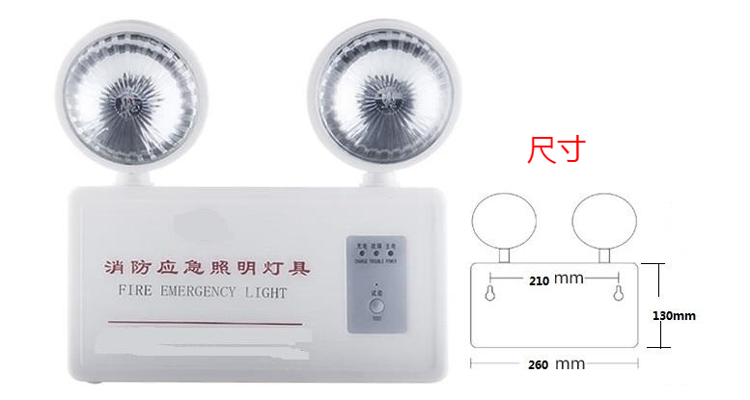

1. 消防应急安全出口指示牌（46块）
2. 有A签消防强制认证、B签产品身份认证、国家认监委认证，国家CCC认证等标准；
3. 消防应急标识灯符合国家GB 17945-2010《消防应急照明和疏散指示系统》要求；
4. 通过国家消防检验报告，证书齐全，能顺利通过消防检查。
5. 消防应急标识灯：应急照明时间，蓄电后应急照明时间大于90分钟、配备电源连接线至少20cm，方便连接电源充电或安装插头充电。
6. 消防应急安全出口指示牌执行标准:GB17945-2010(新国标)
7. 额定功率/频率:AC220V/50Hz
8. 应急时间:>90分钟
9. 主电功耗:3W
10. 光源:LED/DC3.0V
11. 应急亮度:50cd/m<表面亮度<300cd/㎡
12. 应急转换时间:<0.2S
13. 充电时间:<24小时电池型号及规格:12V800mAh
14. 非嵌入式
15. **采购数量46块**

